Dels orígens de Roma a l’Imperi

Nom alumne/a:
Data:
Introducció a l’activitat

Aprendràs en quins períodes dividim la història de l’Antiga Roma i per què. També esbrinaràs els fets i dades més significatius de cadascun d’aquests períodes. Per últim interpretaràs i explicaràs un mapa conceptual sobre els canvis que hi va haver quan a Roma va començar a governar un emperador. Per començar faràs una línia del temps amb l’ordinador.

1. Fes una línia del temps tenint en compte la informació que trobaràs a aquesta adreça, hi has de posar el nom de les etapes , els anys i fets de començament i acabament de cadascuna : Elabora-la utilitzant el programa que t’indiqui el professor/a.

http://www.kalipedia.com/historia-universal/tema/edad-antigua/cronologias-tiempo-romanos.html?x1=20070717klphisuni_10.Res&x=20070717klphisuni_64.Kes
2. LA MONARQUIA ROMANA
TEXT 1
LLEGEIX i RESPON

Al Primer Període de la Història de Roma se l'anomena Monarquia perquè el govern estava en mans de reis.
La Monarquia s’inicia amb la fundació de Roma per Ròmul, l'any 753 aC.
a) Per què s’anomena monarquia la primera etapa de la història de Roma ?

b) Quan es va iniciar aquesta etapa i amb quin fet ?

TEXT 2
LLEGEIX i RESPON
La Societat romana es dividia en dos grups socials: patricis i plebeus. Els Primers acaparaven la riquesa i el poder i els segons eren subordinats, era el grup més nombrós.
La base de l'economia era l'agricultura i la ramaderia, però com que la regió del Laci estava molt ben situada, molts artesans i comerciants es van instal·lar a Roma i el comerç s’hi va anar desenvolupant.

a) En quins dos grups es dividia la societat romana ? Quin d’aquests grups manava i quin era més nombrós ?

b) En quines activitats es basava l’economia ? Per què també s’hi van instal·lar comerciants i artesans ?

TEXT 3
LLEGEIX i RESPON
La monarquia romana no era hereditària sinó electiva: el rei devia ser escollit pels patricis, amb una certa participació del poble i del rei anterior. Els últims reis van ser etruscs. Sembla ser que havien pres el poder per la força. La tradició narra que el darrer rei etrusc, Tarquini el Superb, va ser expulsat el 509 a. C. de Roma.

a) A quin any va acabar la monarquia i per què ?
3. LA REPÚBLICA ROMANA
TEXT 4  LLEGEIX i RESPON  Al segle VI a.C. els romans van expulsar els reis etruscs i van imposar un nou sistema polític: la República. Durant, la República els ciutadans romans, reunits en assemblees, decidien sobre les lleis i elegien els magistrats , que eren els encarregats de governar. Es van formar tres institucions principals: Els comicis, les magistratures i el senat. | 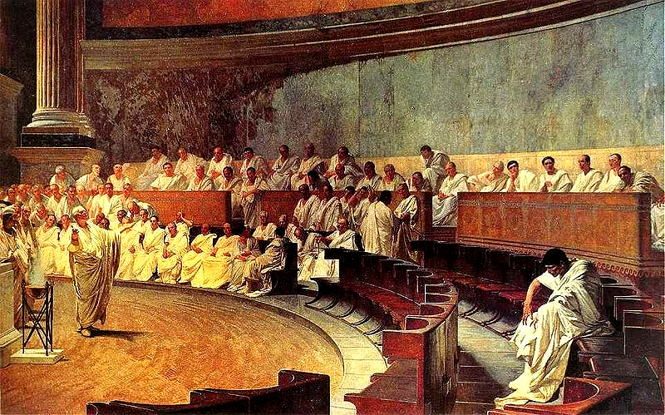
- Quin sistema polític van instaurar a Roma a partir del segle VI aC. I continuava havent rei ?

TEXT 5
LLEGEIX i RESPON
L'etapa final de la República va estar plena de conflictes socials. Els caps militars cada vegada tenien més poder gràcies a les seves victòries i conquestes, tot això afegit a les guerres civils va portar a la caiguda de la República i al començament de l’Imperi a l’any 27 a C.

a) A quin any va acabar la República i per què ?
TEXT 6
LLEGEIX i RESPON
Durant la República els romans van anar annexionant i conquerint tots els territoris de la península Itàlica. Dominar la resta de pobles va ser possible gràcies a:

- La seva organització militar.
- El seu poder econòmic.
- La seva situació estratègica.

a) Durant la república els romans van conquerir tots els territoris de la península Itàlica. Què ho va fer possible ?

4. L’IMPERI ROMÀ
TEXT 7  LLEGEIX i RESPON  En la Roma imperial substituí el sistema democràtic per les decisions preses per l’emperador, considerades lleis. L’emperador nomenava els magistrats, i l’assemblea de ciutadans tan sols havia de confirmar-los. El senat imperial confirmava l’emperador en el seu càrrec. | 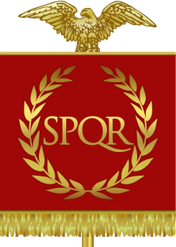
- Qui prenia les decisions durant l’imperi ?

TEXT 8
LLEGEIX i RESPON
L'imperi Romà, successor de la República Romana, va controlar el món mediterrani i bona part de l'Europa occidental a partir del segle III. L'últim emperador de la part occidental de l'Imperi va ser deposat el 476.

- Quina part del món va controlar l’Imperi Romà ?

- Observa el mapa conceptual d’aquí a sota i explica les principals diferències entre l’organització política de la República i la del Imperi.

